وزارت کشور بسمه تعالی تاریخ.............
فرمانداری ملایر شماره............
بخشداری جوکار دهیاری و شورای اسلامی حسین آبادشاملو
به:اهالی محترم حسین ابادشاملو
سلام علیکم
احتراما بدینوسیله گزارش عملکرد دهیاری و شورای اسلامی حسین آبادشاملو را به اختصار به حضور اعلام مینماییم..
-لوله گذاری قسمت انتهایی مسیر قنات حسین آبادشاملو که مدتها بسته و جمع شدن آب در آن باعث ایجاد خسارت به برخی منازل نیز شده بود.

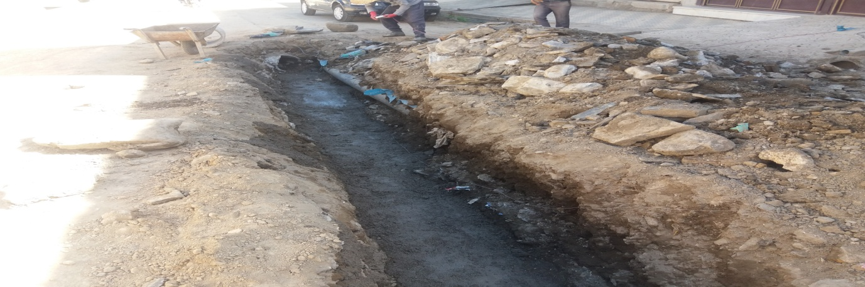
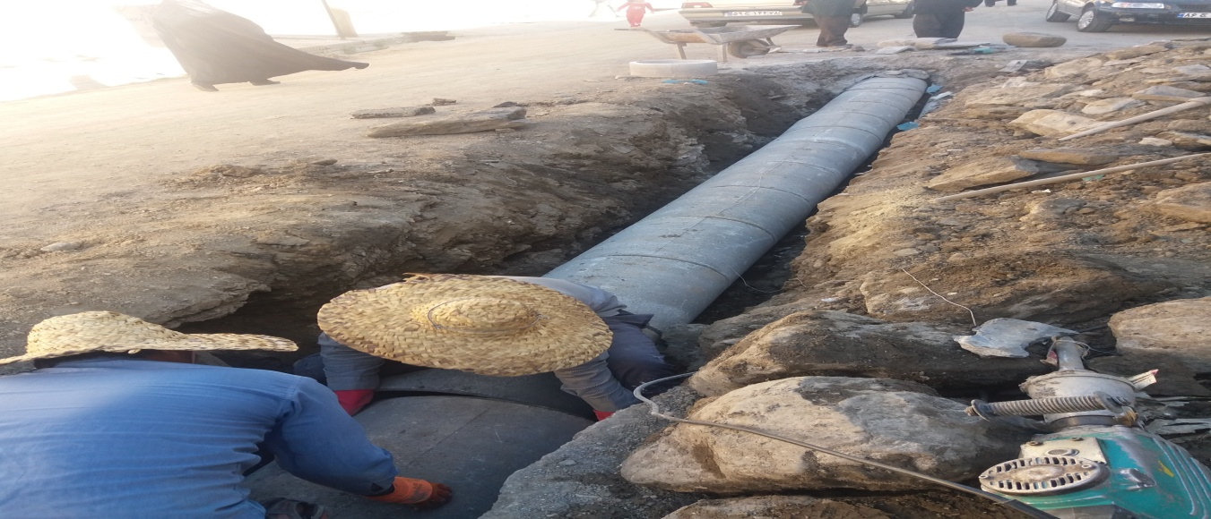
-پاکسازی پیاده رو های اطراف خیابان شهید اکران و اطراف سیلو
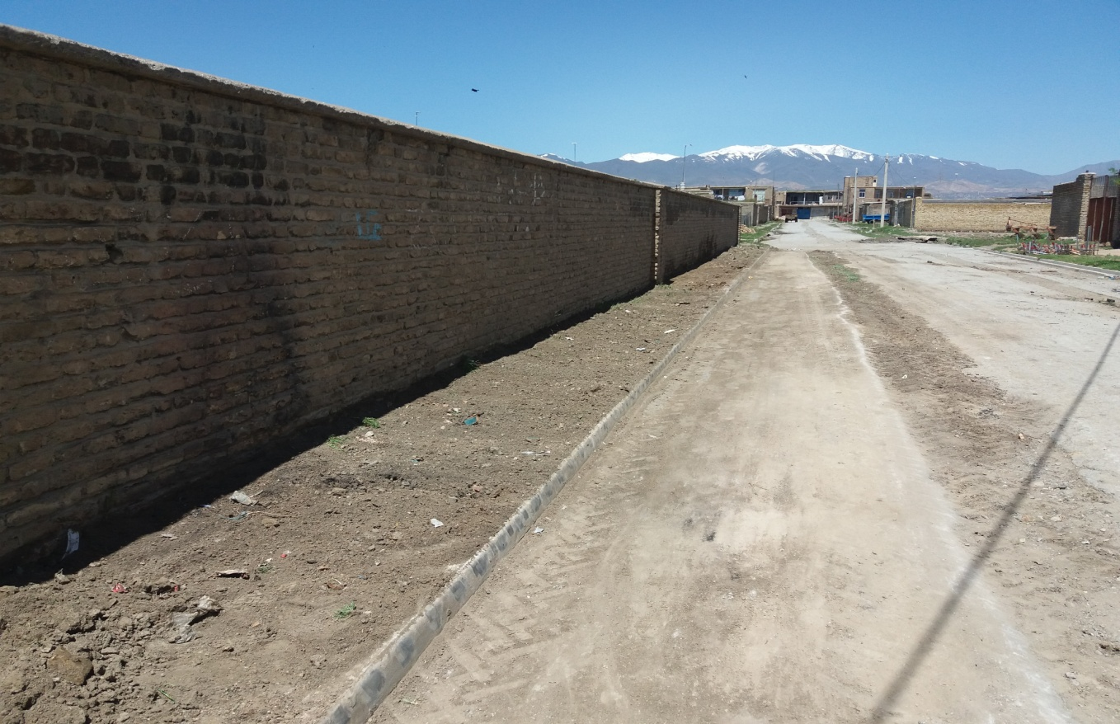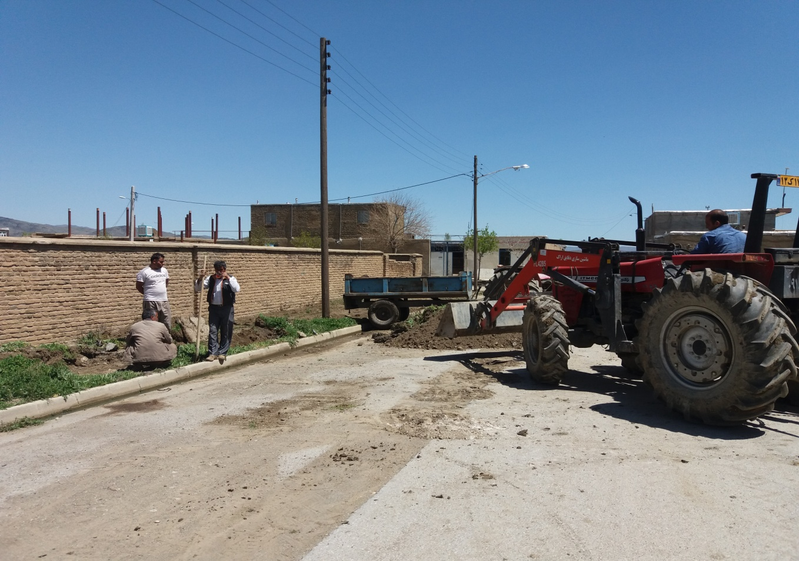

-دفن بهداشتی زباله و حفر گودال زباله
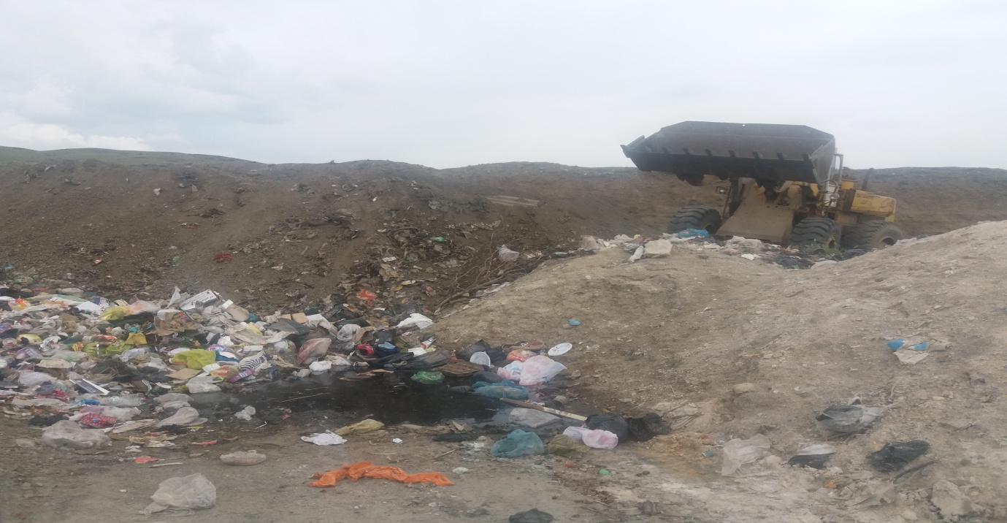

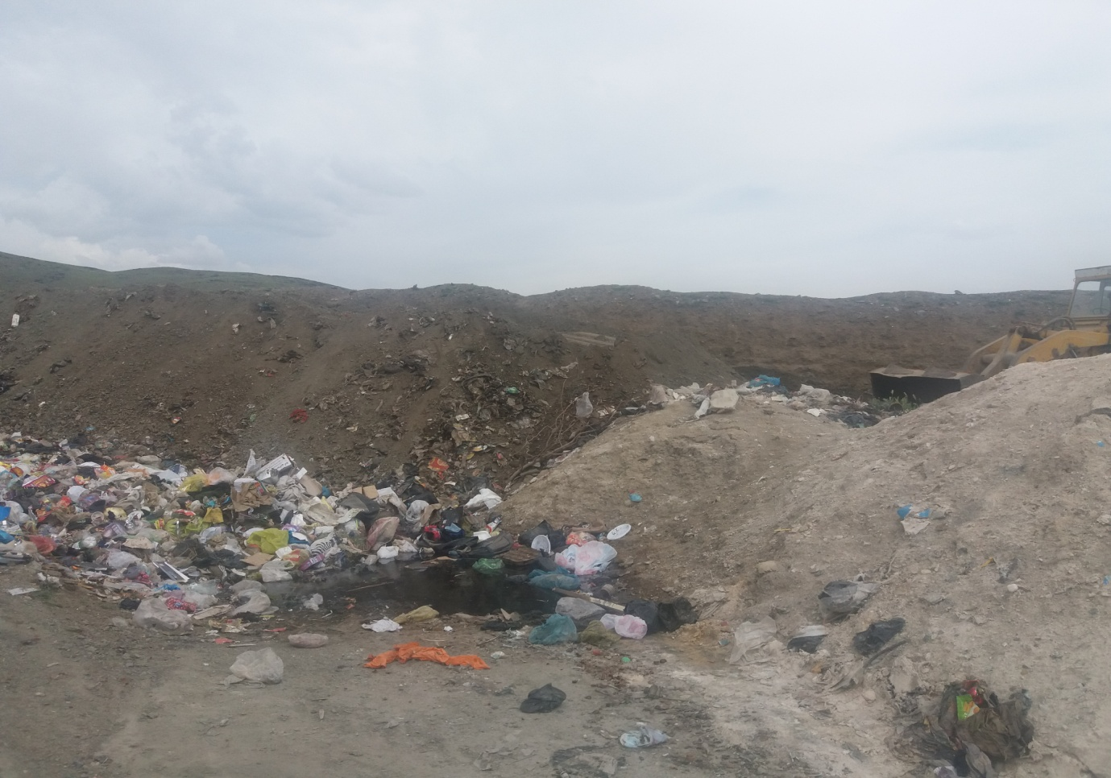

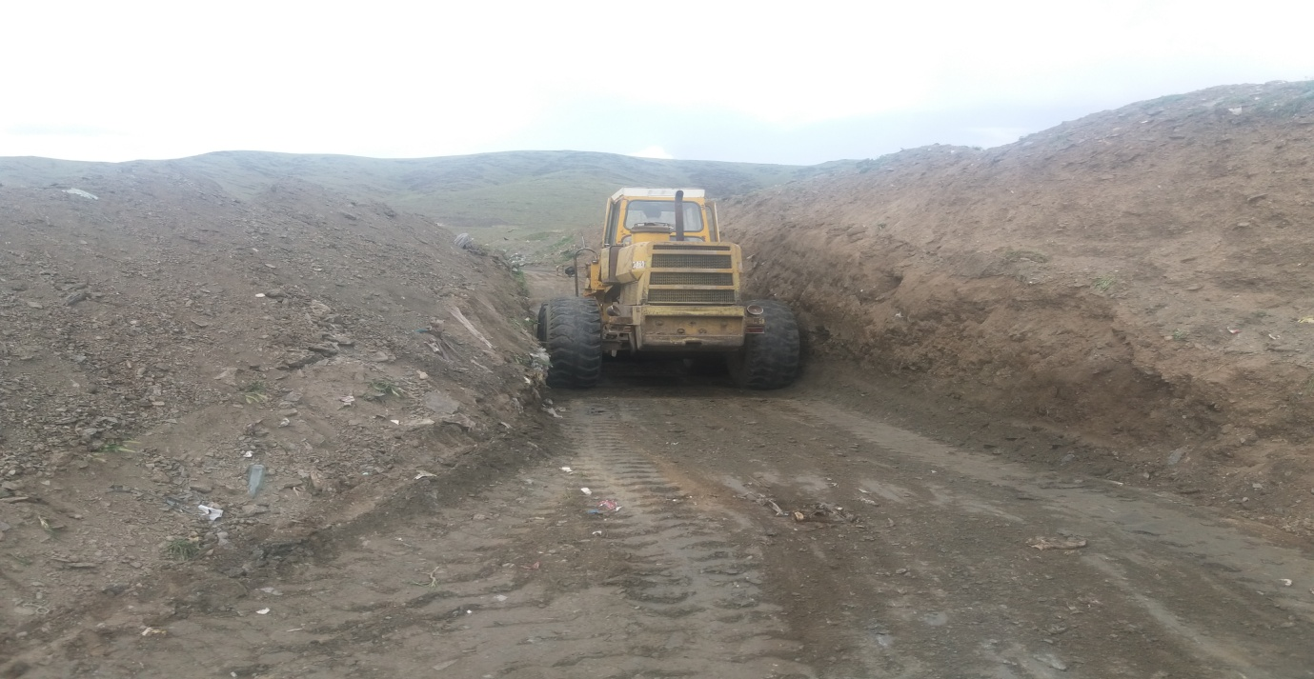

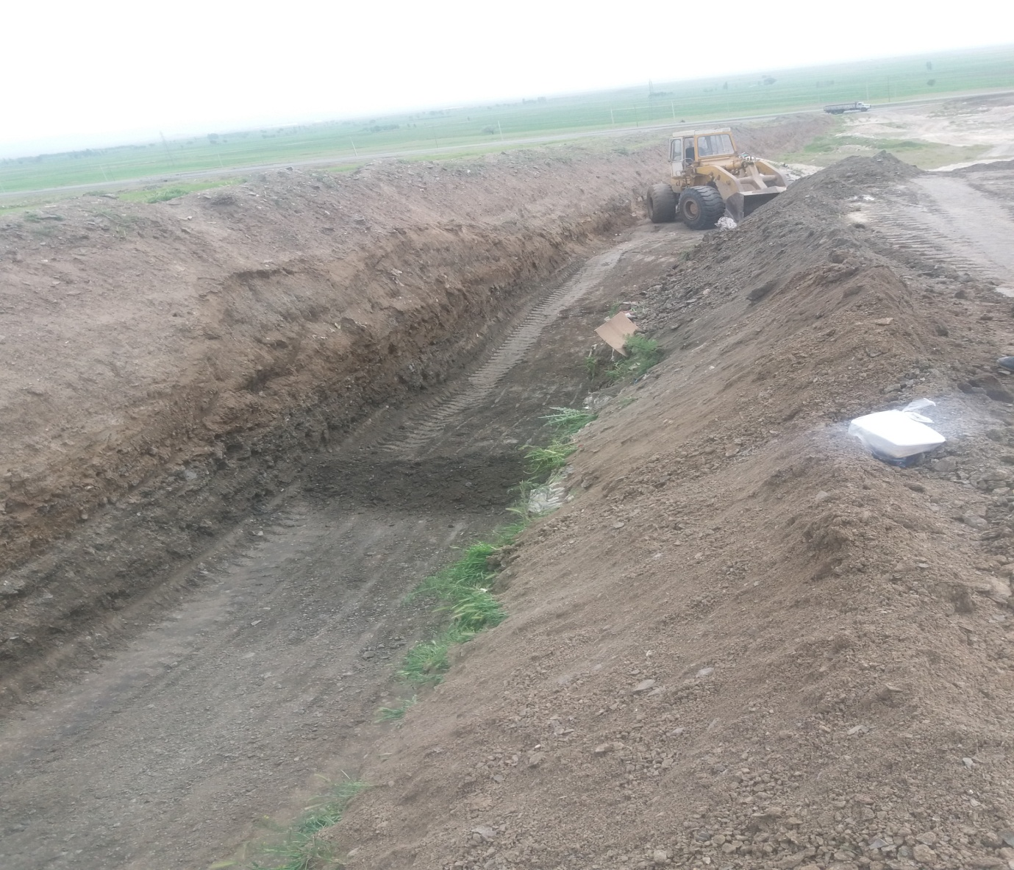
-همکاری با اداره برق جهت تعویض کابلهای برق و تقویت شبکه برق روستا
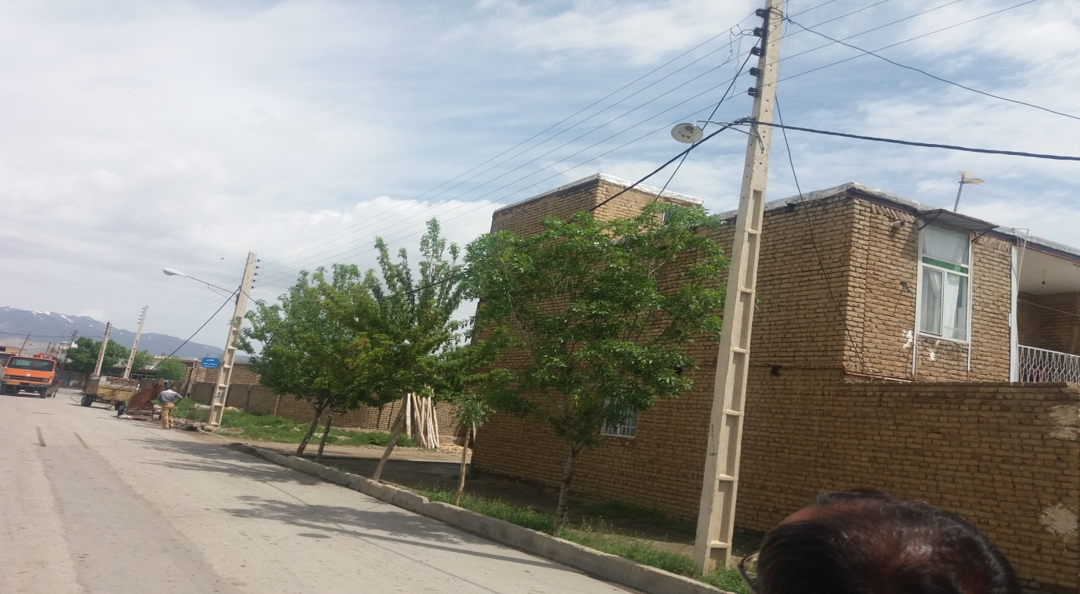

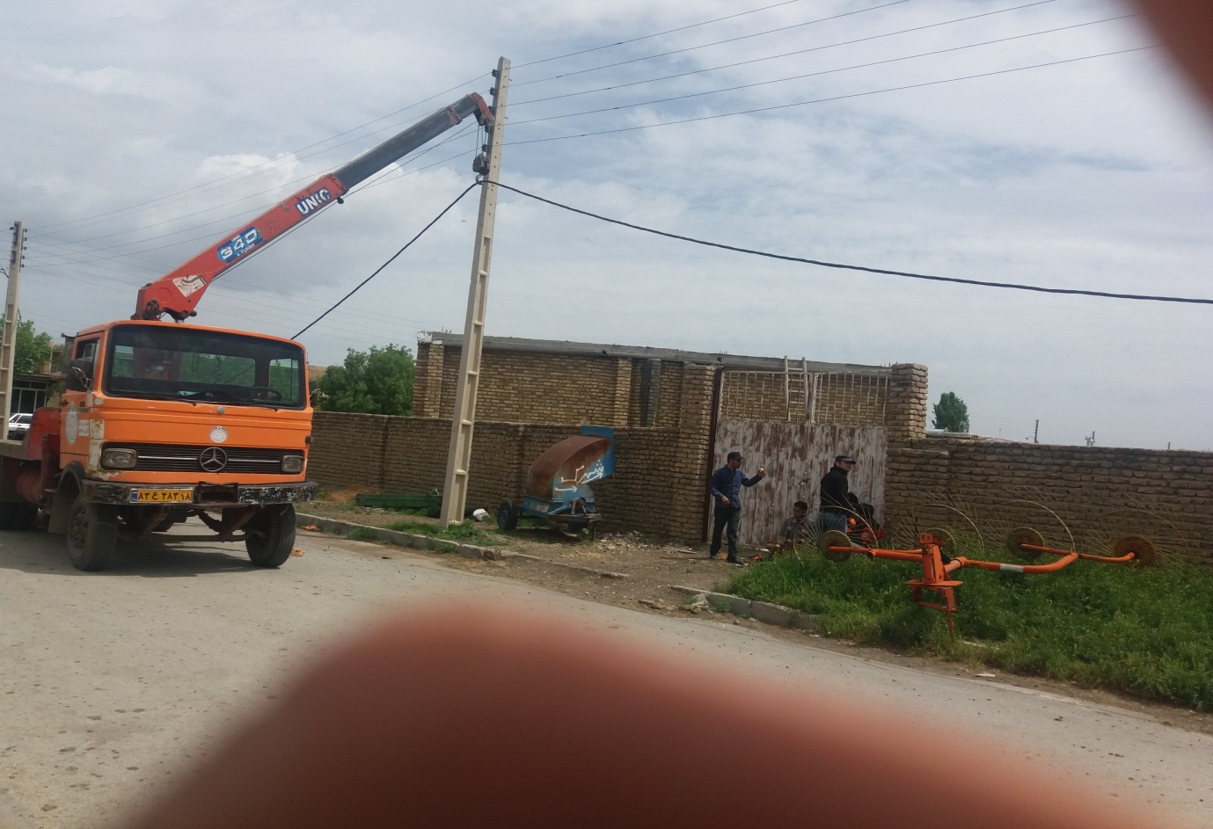
-زیرسازی خیابان های امام رضا ع ورودی مدرسه شهیدامینی ورودی گلزار شهدا انتهای خیابان شهید محمدی با همکاری بنیادمسکن
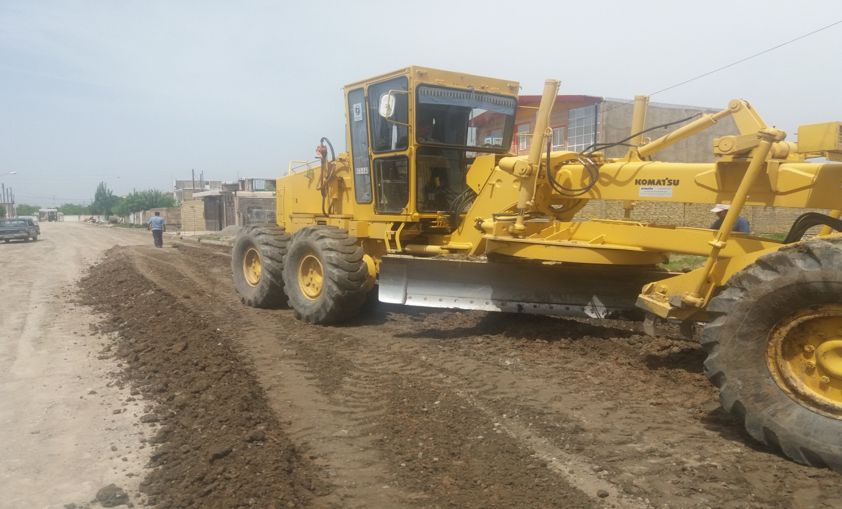

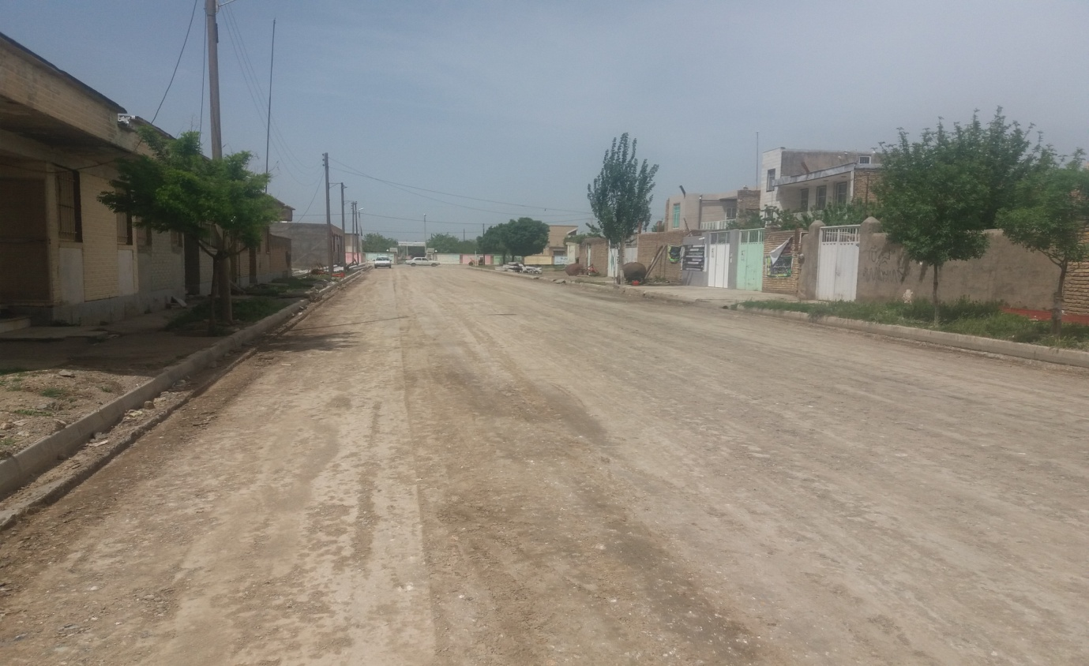
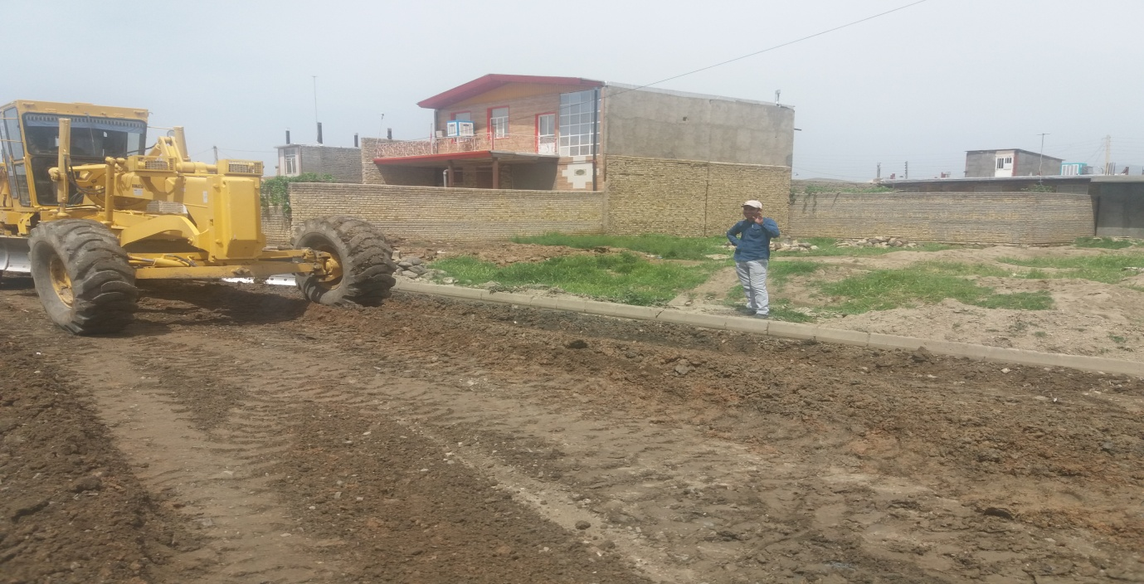

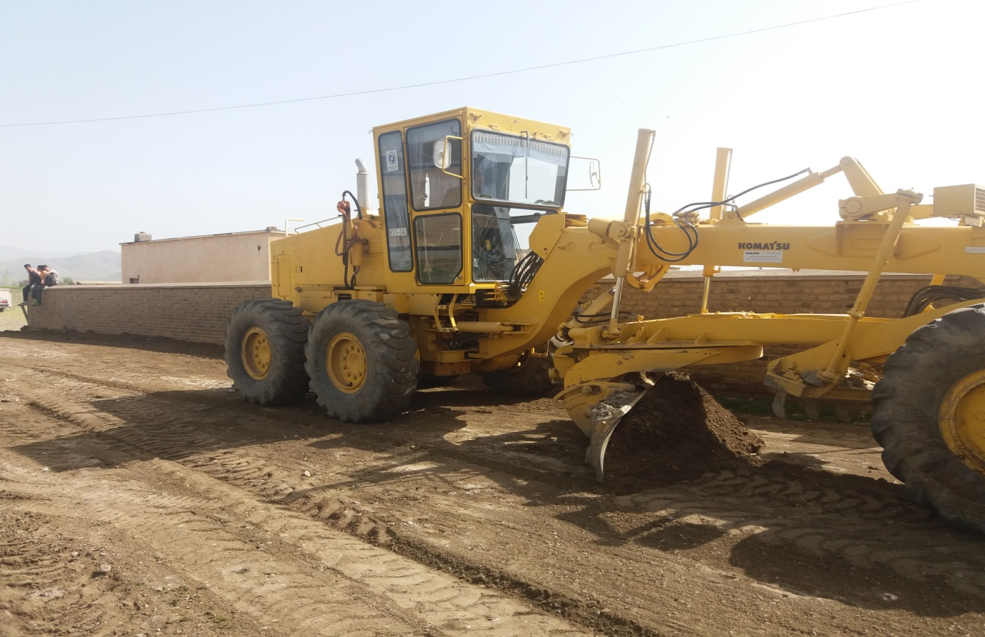

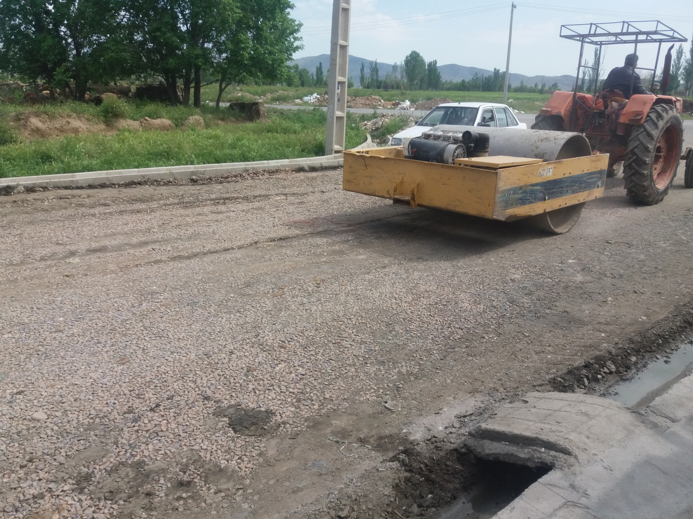

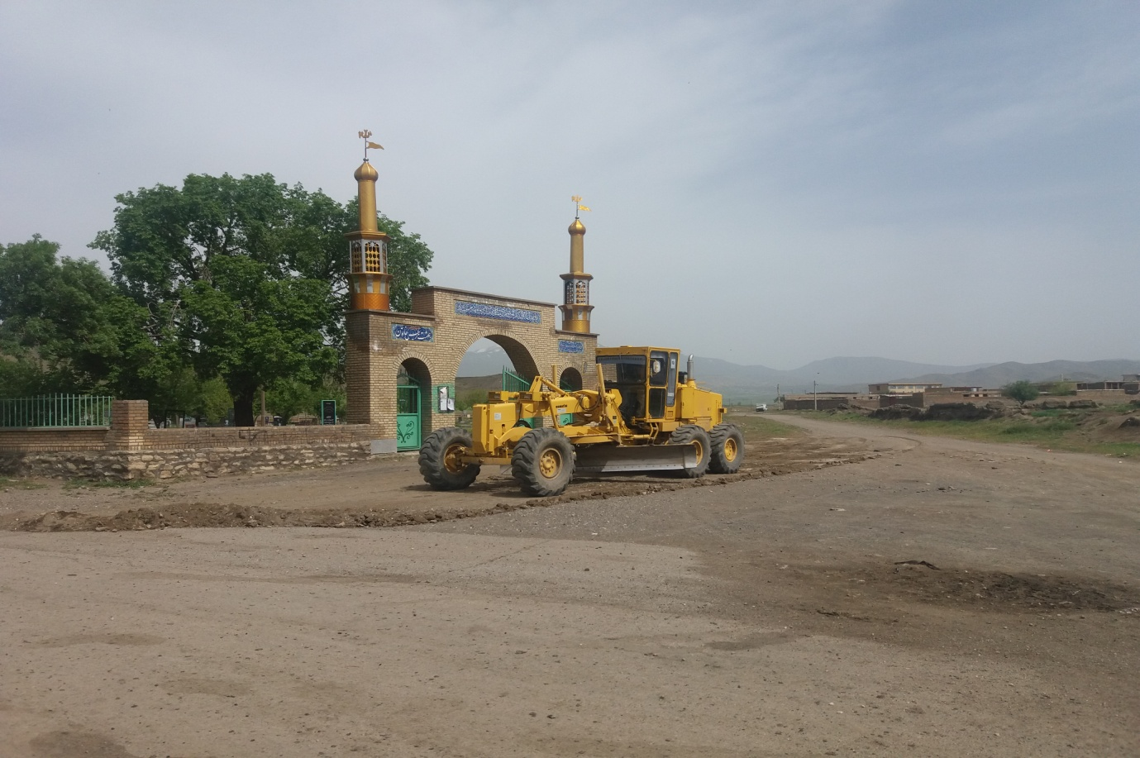
-آسفالت خیابان امام رضا ع خیابان شهید قربانی و ورودی مدرسه شهید امینی با همکاری بنیاد مسکن

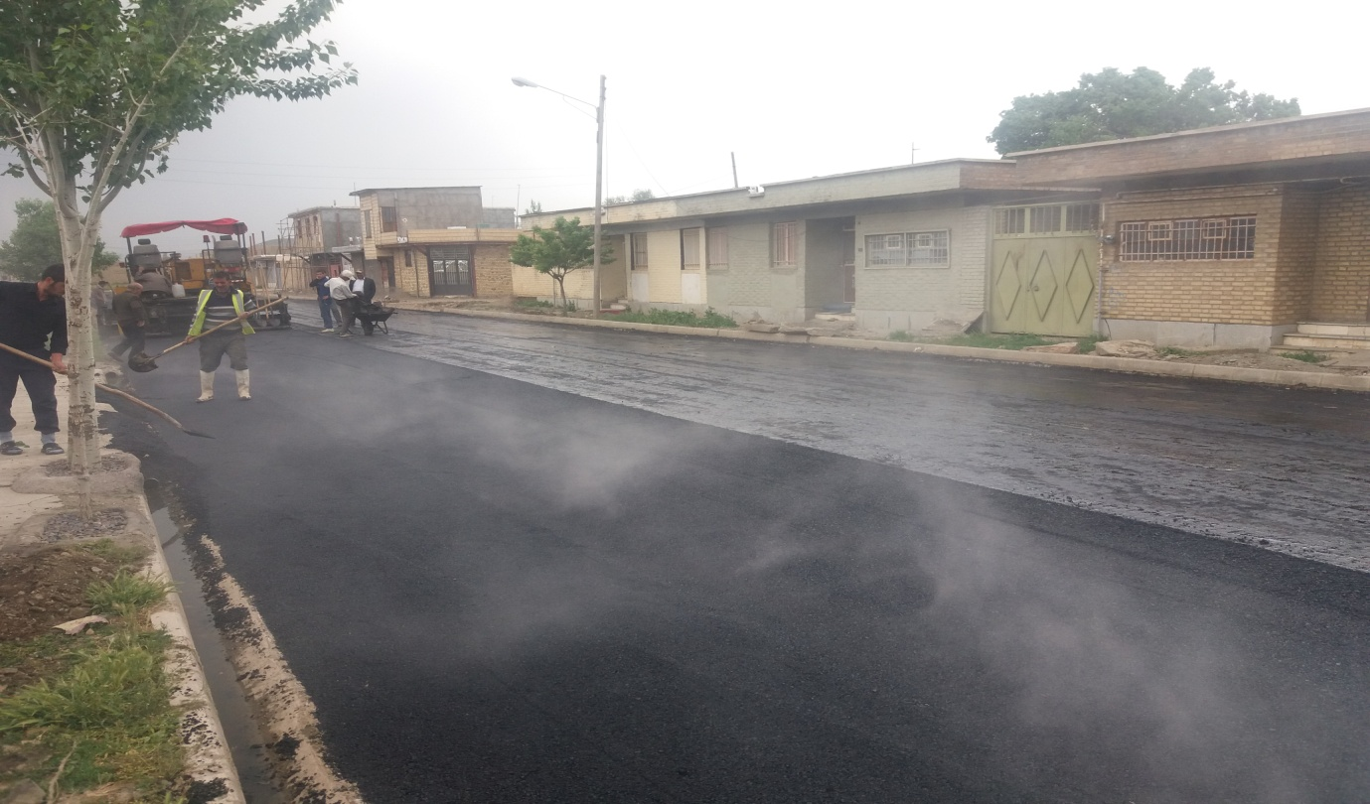

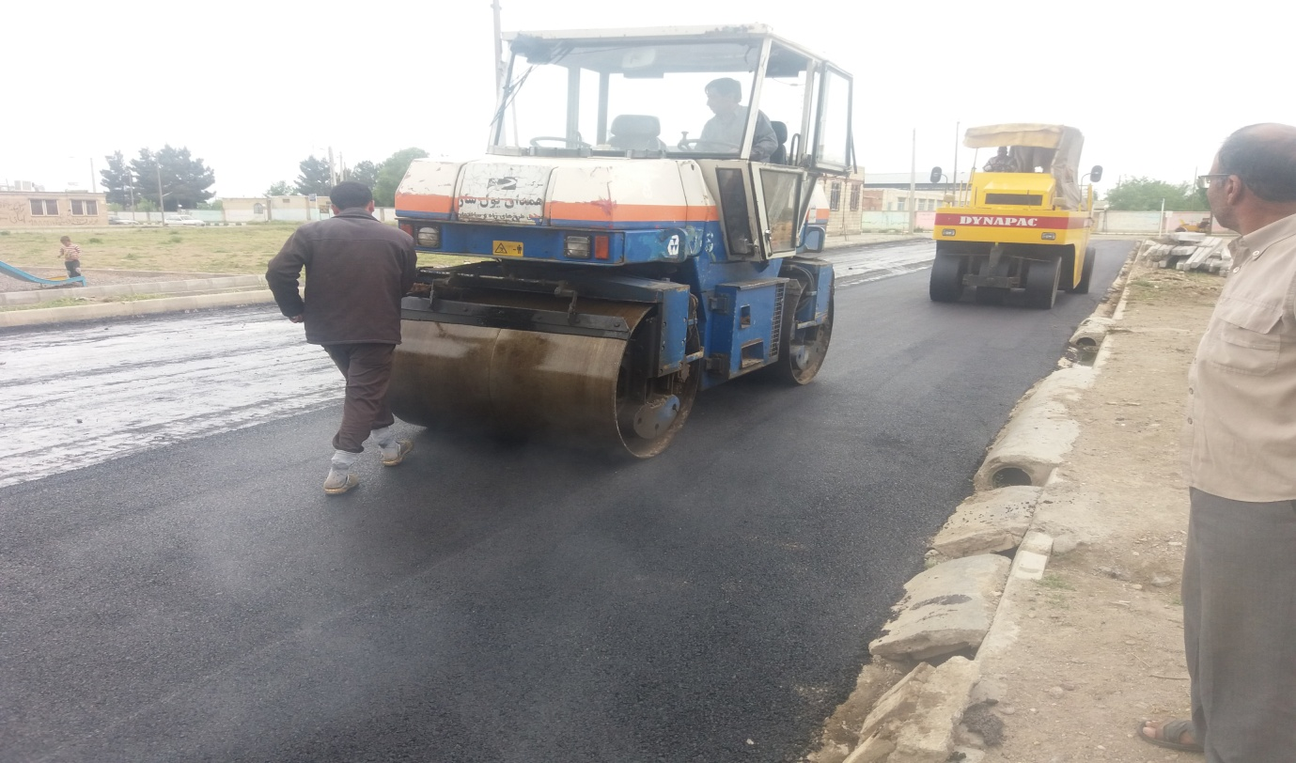

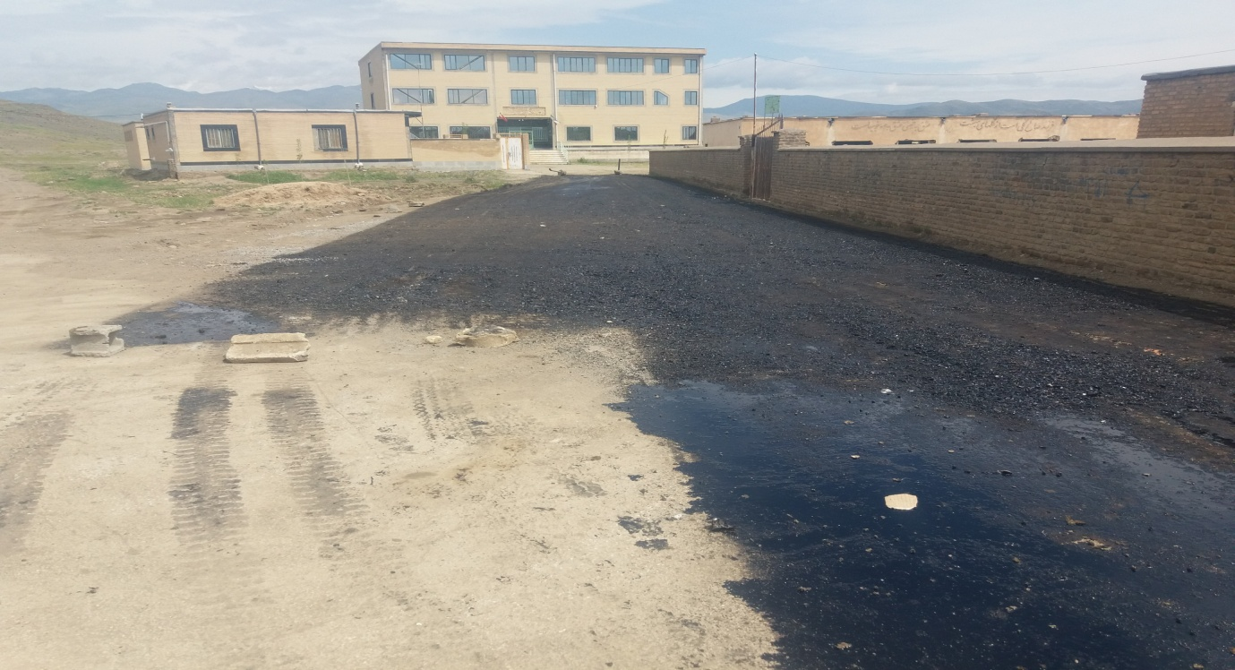
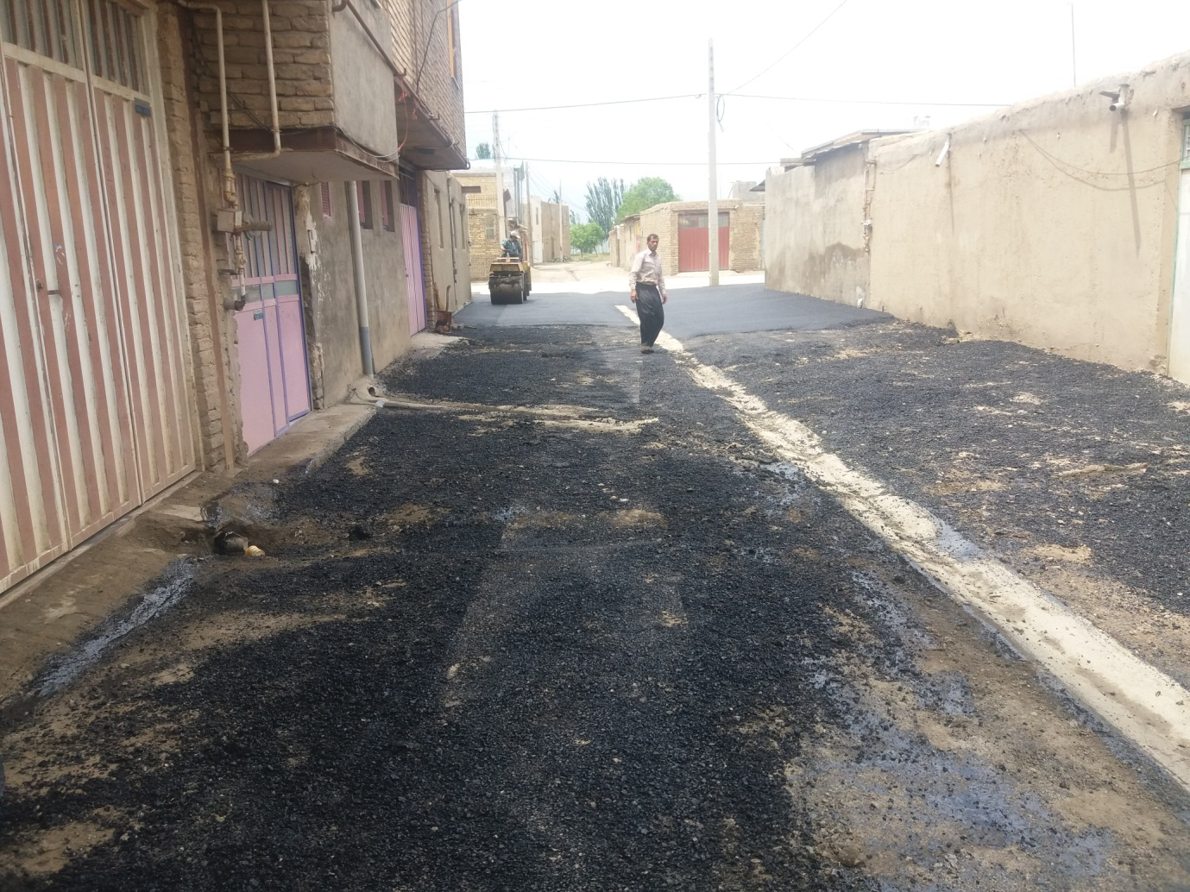

لکه گیری و روکش مسیرهای لوله آب خیابان های شهید اکبران خیابان شهید حمیدی خیابان شهید باقر اسماعیلی و پرکردن چاله های سطح روستا
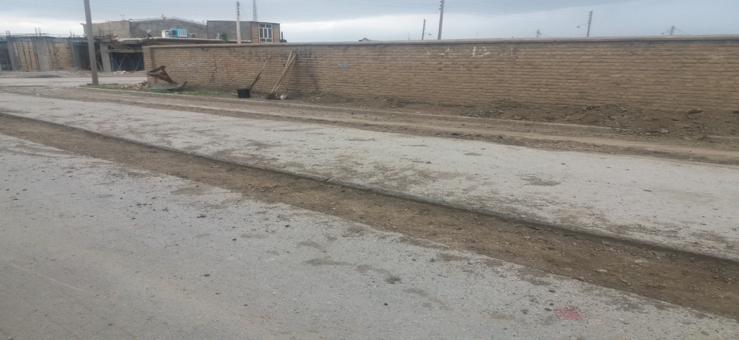

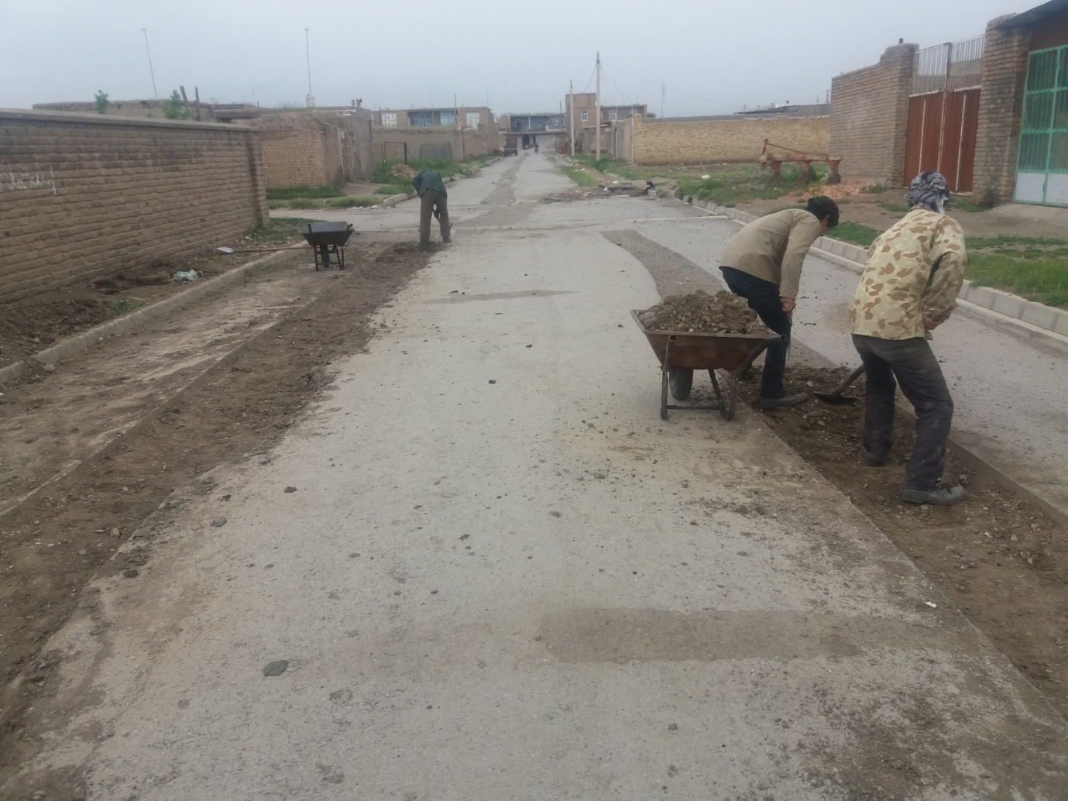
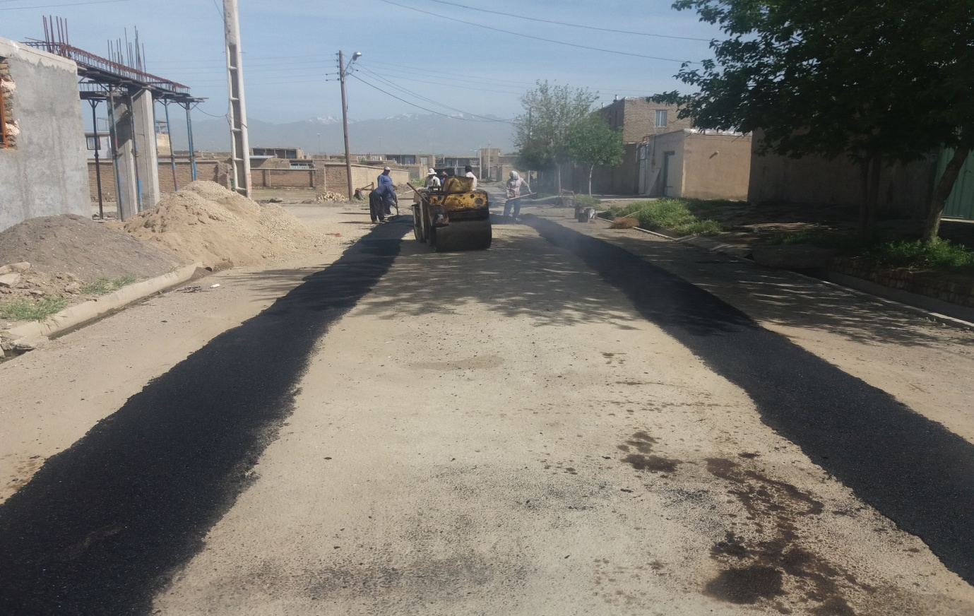

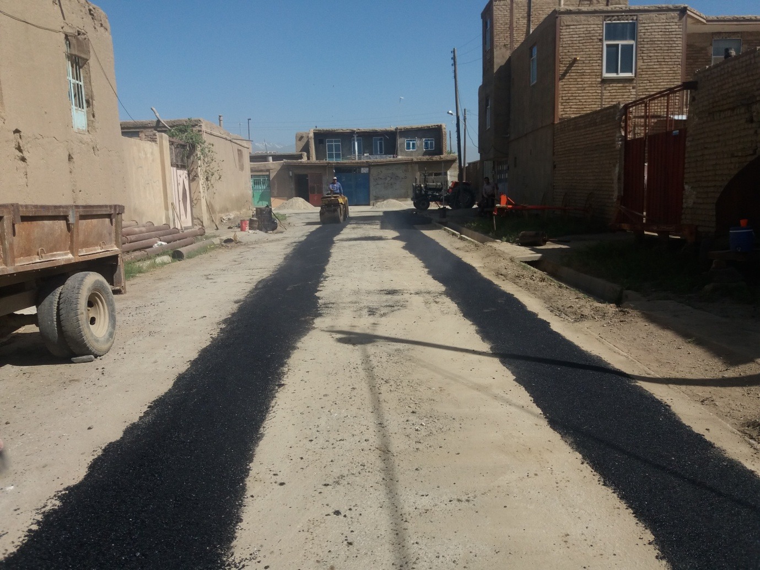
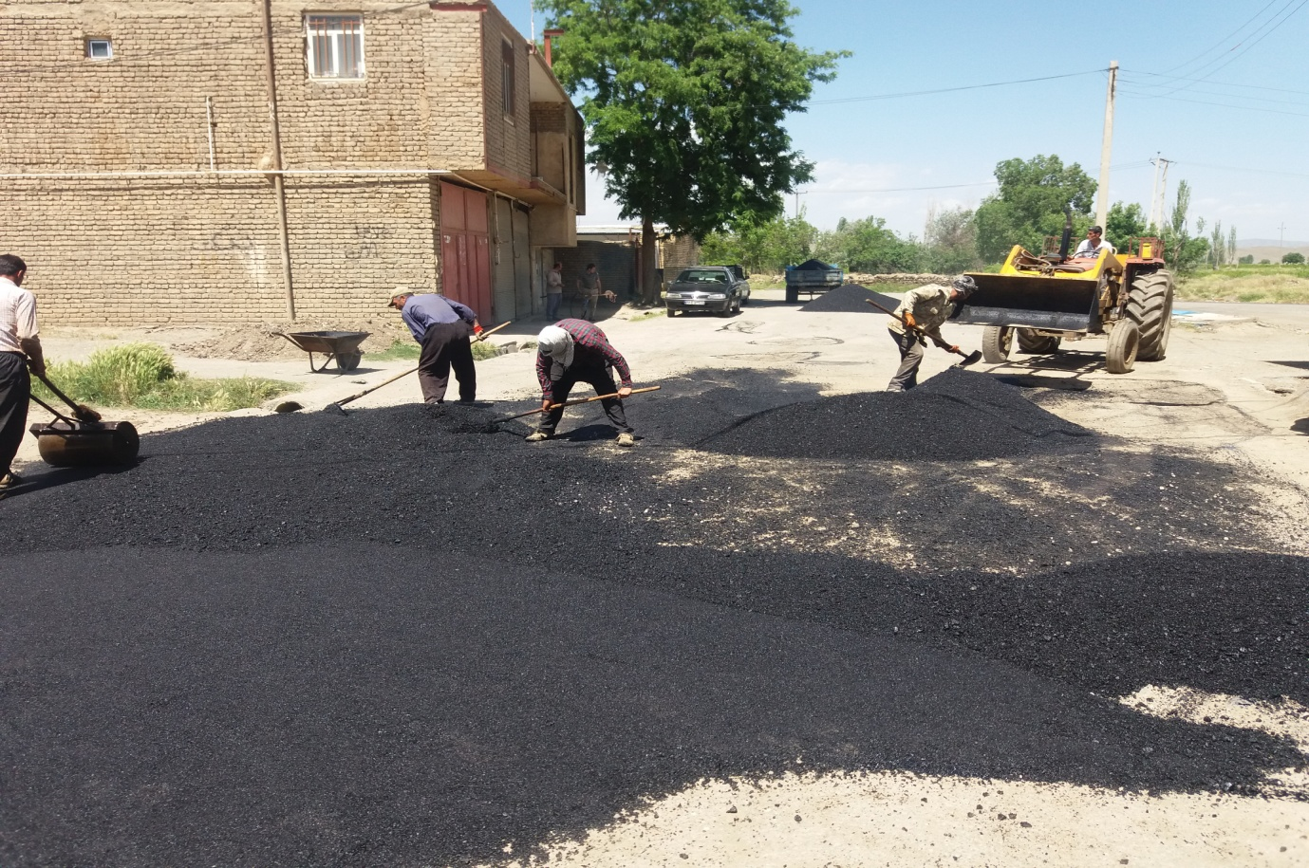

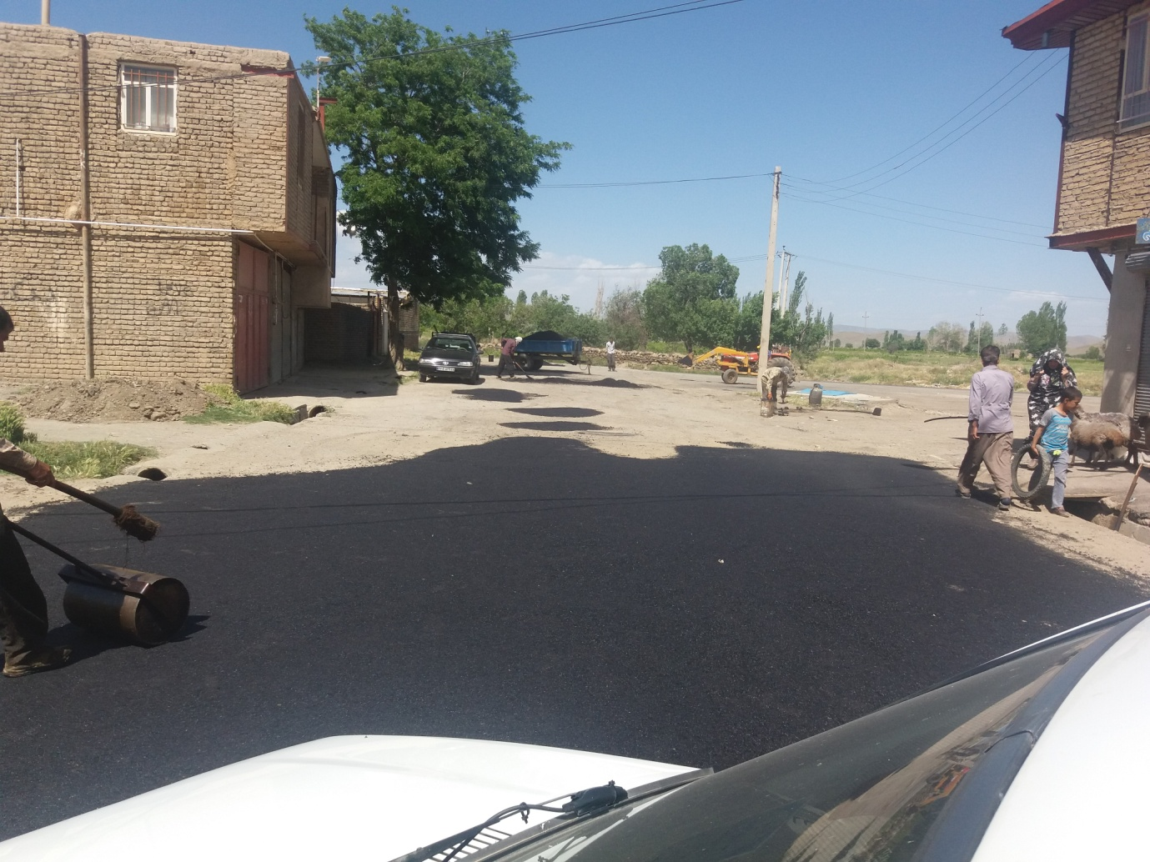
-تعمیر روشنایی معابر روستا
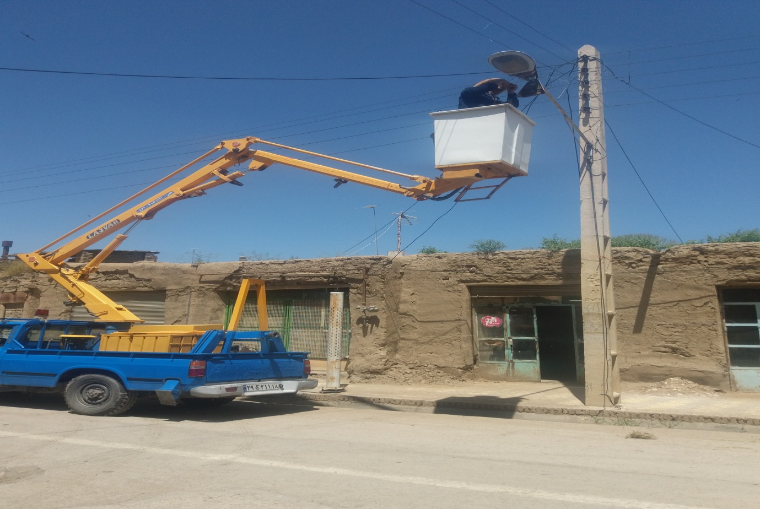

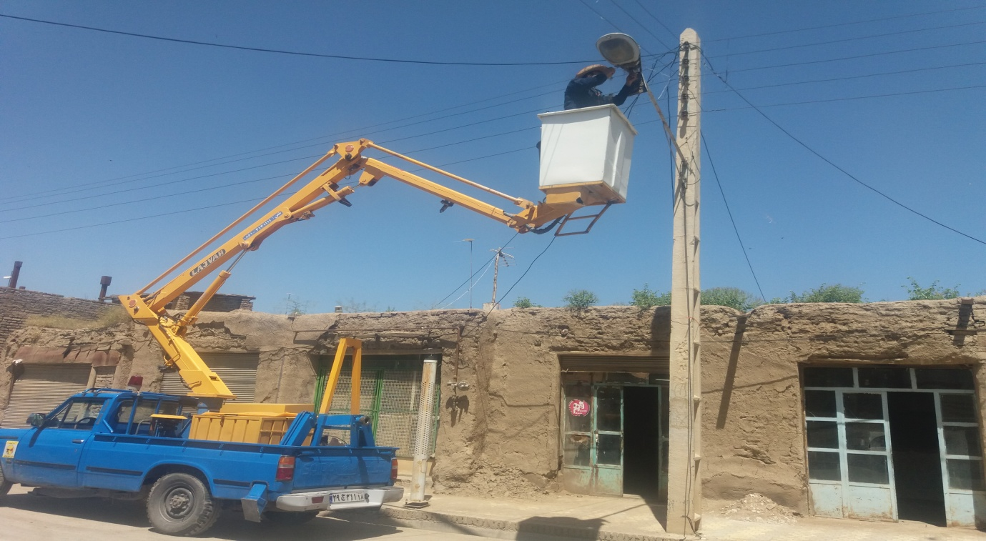
دردست اجرا جدولکاری خیابان اتحاد خیابان شهید صفری و.....
سایر خدمات :
-صدور هشت عدد پروانه ساختمانی در روستای حسین آبادشاملوکه تعداد سه عدد آنها افراد تحت پوشش کمیته امداد امام بوده و رایگان صادر گردیده است.

-صدور بیش از سی نامه برای اهالی جهت اخذ انشعابات دستگاه های خدمات رسان .
-ثبت نام هفت خانوار در بیمه اجتماعی روستاییان و رسیدن امار تعداد بیمه کارگزاری حسین ابادشاملوبه 280 نفر.
-جمع اوری روزانه زباله از درب منازل روستا.
-اعلام مناسبت ها در پرتابل دهیاری روستا.
-نگهداری و تمیز نمودن سطح روستا.

